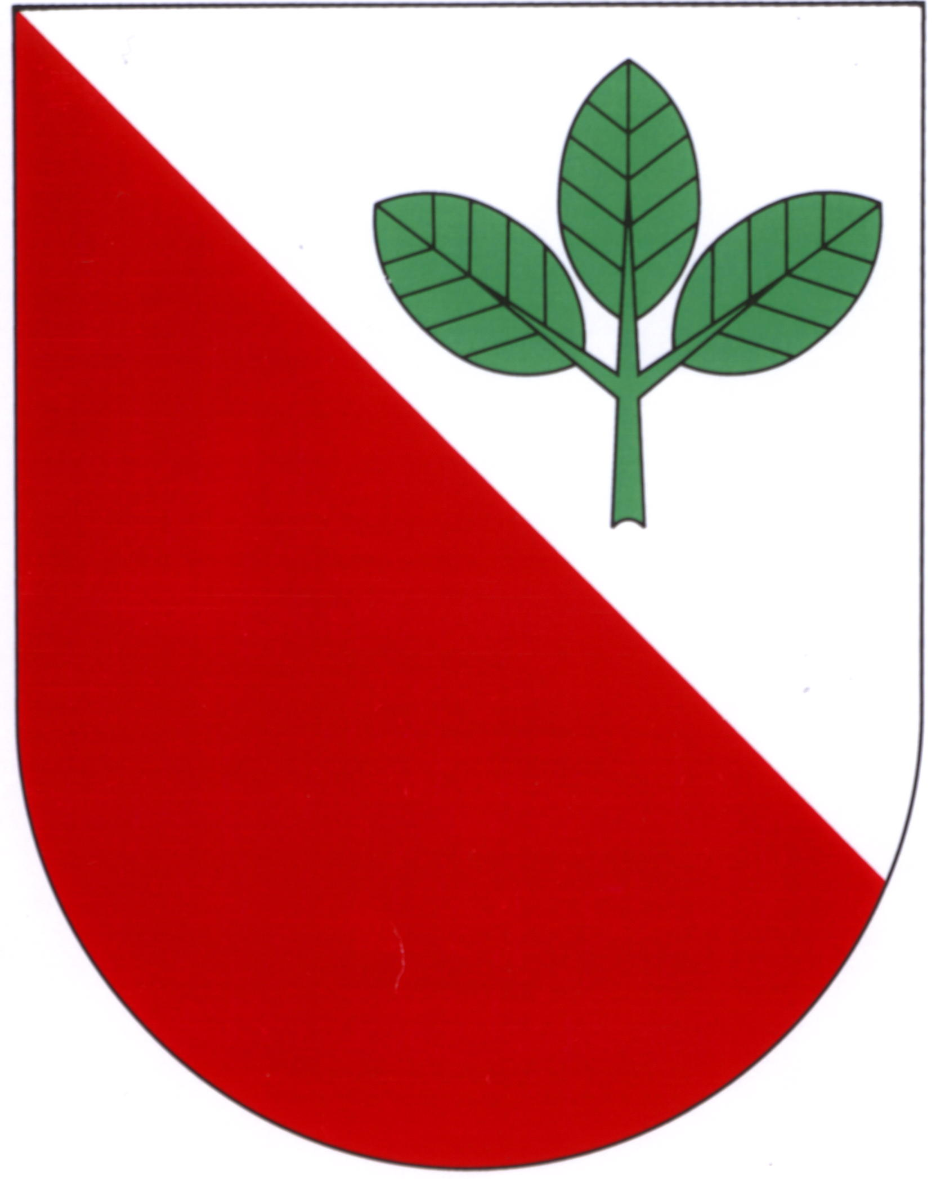
BUČINSKÝ zpravodaj

Leden 2025 www.obecbucina.cz

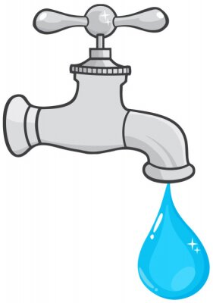
Vodné a stočné
Pro rok 2025 zastupitelstvo obce schválilo cenu:
  - vodné - 36 Kč/m³
  - stočné - 54 Kč/m³
Výsledná cena je vypočtena na základě všech zjištěných výdajů a pokrývá pouze část skutečně vynaložených nákladů (Skutečné náklady na úhradu vodného a stočného vycházejí 100,- Kč/m³, 10,- Kč/ m³ bude tedy obec hradit ze svého rozpočtu). Opravy a investice do obnovy kanalizace a vodovodního řadu jsou financovány také z rozpočtu obce.

Odpady

Poplatek za svoz komunálního odpadu (SKO) byl schválen ve výši
1000,- Kč/osoba. Skutečné náklady na svoz odpadu činí 1400,- Kč/osoba.
Rozdíl bude hradit obec ze svého rozpočtu.
Od poplatku není žádná osoba osvobozena.
Občanům nabízíme možnost uhradit poplatek za SKO ve dvou splátkách
(500,- Kč/osoba do 31. března 2025 a druhou polovinu do 30. září 2025).
Při platbě je třeba uvést počet rodinných příslušníků v čísle popisném od 1. ledna 2025. Pokud dojde ke změně počtu rodinných příslušníků, je třeba tuto změnu nahlásit na obecním úřadě.

Poplatek za rekreační budovu je také ve výši 1 000,- Kč.

Svozový den popelnic zůstává v pátek jednou za 14 dní – lichý týden.
Svozy nebezpečného a velkoobjemového odpadu budou:
  - ve čtvrtek 15. května 2025 (sudý týden)
  - ve čtvrtek 25. září 2025 (lichý týden) vždy v 16:00 h na návsi.



Poplatky za psy
Poplatek za psa je splatný k 31. březnu 2025 a činí 100 Kč za 1 psa.
Za každého dalšího psa se tento poplatek zvyšuje na 150,- Kč.
--------------------------------------------------------------------------------------------------------------------------
Poplatky můžete uhradit dvěma způsoby:
1. Upřednostňujeme bezhotovostní platbu na účet obce č. 14822611/0100
Při bezhotovostní platbě prosím vždy uveďte své jméno, příjmení, účel platby, (počet osob v domácnosti) a číslo popisné.
2. Pro platbu v hotovosti můžete využít pokladní hodiny obecního úřadu
(pondělí 9:00 – 10:00 hodin, středa 16:00 – 17:00 hodin).
--------------------------------------------------------------------------------------------------------------------------
DŮLEŽITÉ - AKTUALIZACE SMLUV O DODÁVCE VODY
A ODVÁDĚNÍ ODPADNÍCH VOD
Na základě novely zákona č. 274/2001 Sb., v platném znění o vodovodech a kanalizacích (275/2013 sb.) je nutné aktualizovat všechny uzavřené smlouvy.
Aktualizovanou smlouvu musí podepsat všichni vlastníci nemovitosti a také plátce faktur (pokud je to jiná osoba, než vlastník).
Vážení spoluobčané, prosím Vás, kteří jste v roce 2024 na OÚ ještě nepodepsali novou smlouvu, abyste se k podpisu aktualizovaných smluv o dodávce vody a odvádění odpadních vod, dostavili na OÚ během února a března, vždy v pondělí a středu v čase 18:00 – 20:00 hodin, případně se můžeme domluvit na termín, který Vám bude vyhovovat.
Můžete mi dát předem vědět a já si Vaši smlouvu připravím, abychom celý proces urychlili.
S sebou si vezměte platný občanský průkaz. Děkuji za spolupráci.
V případě dotazů se na mě můžete kdykoli obrátit.
Kateřina Novotná, starostka obce
tel: 728 643 407 nebo 724 186 253 email: starosta@obecbucina.cz

--------------------------------------------------------------------------------------------------------------------------
DŮLEŽITÉ - Vypršela platnost smluv o nájmu hrobových míst
uzavřených do 31. 12. 2023

Žádáme nájemce hrobových míst, kteří se ještě nedostavili na OÚ Bučina k sepsání nové nájemní smlouvy, aby tak co nejdříve učinili během úředních hodin každé pondělí a středu od 18:00 - 20:00 hodin.
Přineste si s sebou platný občanský průkaz, starou smlouvu a případně kontaktní údaje (jméno, adresa, telefon, email) druhé osoby, která bude ve smlouvě uvedena jako váš zástupce.
Pokud se nemůžete dostavit osobně, kontaktujte telefonicky nebo emailem paní místostarostku a domluvíte se na individuálním postupu, jak smlouvu uzavřít elektronicky.

Monika Chaloupková
místostarostka obce Bučina
tel. 737 222 150 email: mistostarosta@obecbucina.cz

